
CASA DE EPITÁCIO PESSOA
GABINETE DA PRESIDÊNCIA

Ofício nº /2024/ALPB/GP
João Pessoa, 21 de novembro de 2024.

Ao Excelentíssimo Senhor
Dr. João Azevedo Lins Filho
Governador do Estado da Paraíba
Palácio da Redenção
Nesta

Assunto: Encaminhamento de Indicação nº 648/2024

Senhor Governador,

Estamos nos dirigindo a Vossa Excelência, para encaminhar, em anexo, a Indicação nº 648/2024, de autoria da Deputada Danielle do Vale, aprovada na sessão ordinária do dia 19/11/2024, indicando ao Excelentíssimo Senhor Governador do Estado da Paraíba a iniciativa de Projeto de Lei que “Efetiva a prática da equoterapia no Estado da Paraíba”.

Atenciosamente,

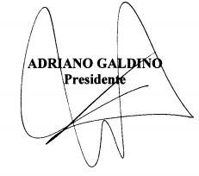

Assembleia Legislativa da Paraíba – Praça João Pessoa, s/n, Centro – João Pessoa/PB
CEP 58013-900 –Tel.: (83) 3214-4500 – E-mail: presidencia@al.pb.leg.br

